ReadMe
- DLL註冊GAC
  - 開發環境下，註冊GAC方法
操作步驟：
- 項目屬性（Project Property）
- 生成事件（Build Events）
"%ProgramFiles%\Microsoft SDKs\Windows\v8.0A\bin\NETFX 4.0 Tools\gacutil.exe" /i $(TargetPath)

如圖：
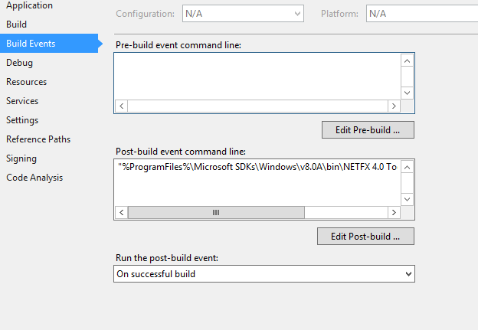
紅色：V8.0A為SDK的版本號具體參數請查看MSDN

VS IDE的參數：%參數%
具體可點右下的編輯，可查看出項目可以用的參數類型

此方法為開發環境的GAC自動方法

  - 發布包
採用生成工具，微軟自帶工具。如果真實項目就採用安裝包方式

- Library.DialogDebugger
Debug時支持對象彈出窗口（如DataSet的效果）。更加方便開發者調試。在調試時可達到即時改值（對自定的對象進行修改後把對象回傳給VS繼續調試）。
需要把Dll複製到以下目錄。
C:\Program Files (x86)\Microsoft Visual Studio 11.0\Common7\Packages\Debugger\Visualizers
灰色為安裝路徑。
X86為系統為64位時VS的默認安裝目錄。
11.0為VS的版本號
效果如下：
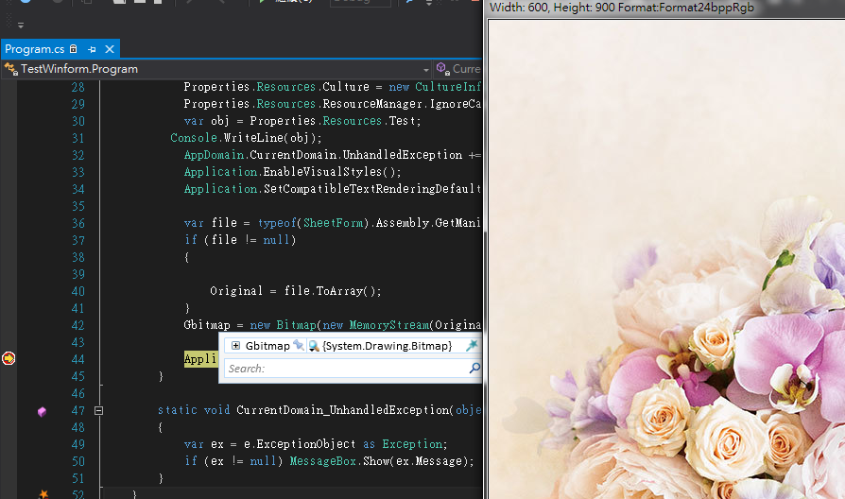

- Library.Design
設計模式，在開發者使用VS時對象的屬性可以彈出的配置窗口。以方便開發者使用。（如DataGridView的表單設計）

